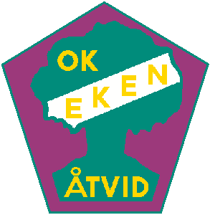
Pm till OK Ekens
Ungdomsserie deltävling
Torsdagen den 10 September 2020

På grund av den rådande Coronapandemin finns det ett antal undantag till ungdomsseriens tävlingsregler,
OBS! Vi följer Folkhälsomyndighetens rekommendationer och håller avstånd till varandra på TC och till/ från Bilarna

Tävlingsklasser för ungdomar:
H/D10 ca: 2,0km Vit
H/D12 ca: 2,5km Gul
H/D14 ca: 3,0km Orange

Öppna klasser för ungdomar:
Inskolning ca: 2,0km Grön
Mycket lätt ca: 2,0km Vit
Lätt ca: 2,5km Gul
Medelsvår ca: 3,0km Orange
Skuggning är tillåten i alla öppna klasser men med hänsyn till övriga tävlande.

Efteranmälan: Ingen efteranmälan på plats. OBS! Inga vakansplatser läggs in i startlistan.

Stämplingssystem: SportIdent.
SI-pinnar finns att låna vid sekretariatet i klubbkuvert

Samling/Arena: Framhåckla, Åtvidabergs hundklubb.
Skyltat från rondellen RV35 och förbi stationsområdet på Sunnebovägen/ Ringarumsvägen.
Arena på planen ovanför hundklubbens stugor/parkering.
Snitslad väg. För att inte störa pågående hundkurs ber vi er visa hänsyn och följa funktionärers anvisningar.

Parkering: Endast på anvisad plats.
Parkerar på vägkanten enligt anvisning från funktionärer.
200-500 m till Tc
Visa hänsyn till hundklubbens besökare och övriga tävlande på vägen.

Karta: Håckla, skala 1:7500. Ekvidistans 5 meter.
Terräng: bitvis stigrikt område med måttlig kupering. Framkomligheten mestadels god.

Start: Första start 17.30 vid TC
Start klubbvis,starttid i tävlingsklasser. Övriga rekommenderad starttid för att få spridning på deltagare.
Inskolning har egen startpunkt men samma start som öppna.

Var noga med att ni hittat rätt kontrollnummer vid stämpling på banan.
(två kontroller som ligger som första kontroller i olika banor ligger väldigt nära varandra vid branter.)

Service: Endast en toalettvagn i anslutning till hundklubbens parkering, försök att undvika användandet för att minska smittorisken.
OBS! Inget marketenteri.
Första-hjälpen vid sekretariatet.

Resultat: Slutligt resultat läggs upp på Eventor.

Ingen prisutdelning.

Banläggare: Andreas Tillmar och Erik Österberg

Upplysningar: OK-Eken@hotmail.com Anders Enström tel 070 2892899

